Manual de uso de la pagina

- Primero introduce la contraseña que se te otorgo “MiAmorEterno123”

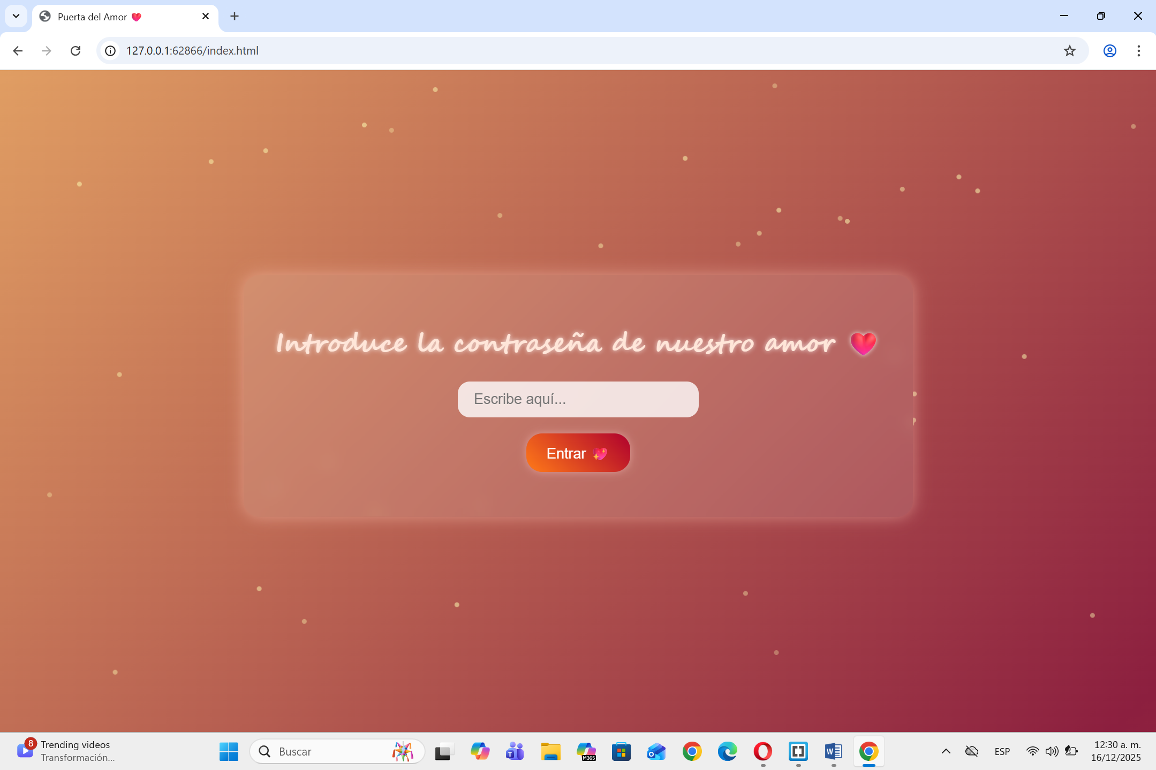
- Entraras a la sección de galaxia, se controla con el mouse o con tu dedo, con mas opciones para navegar,
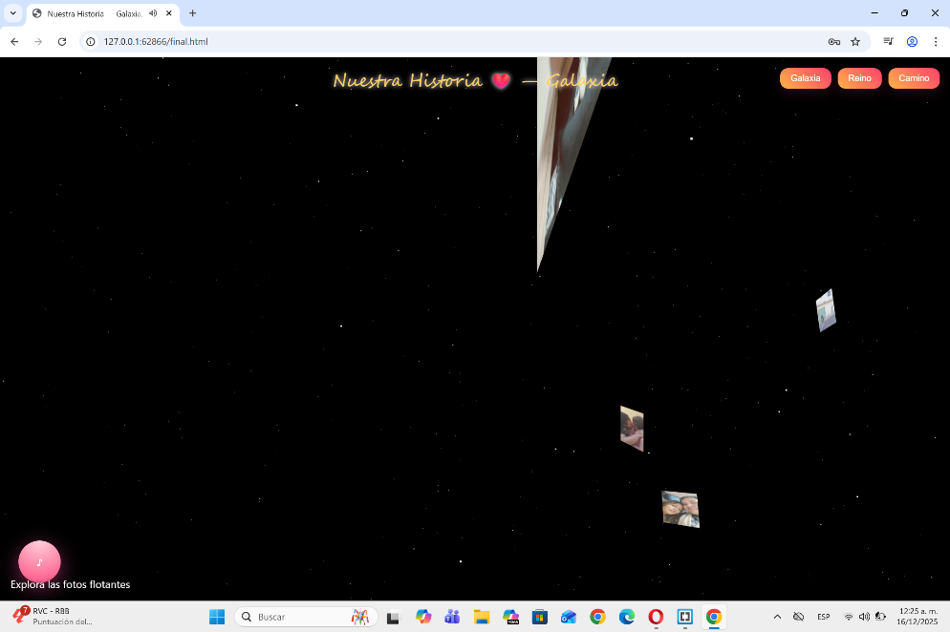

- En la burbuja esta la opción para pausar, reproducir y cambiar las canciones que te prepare.
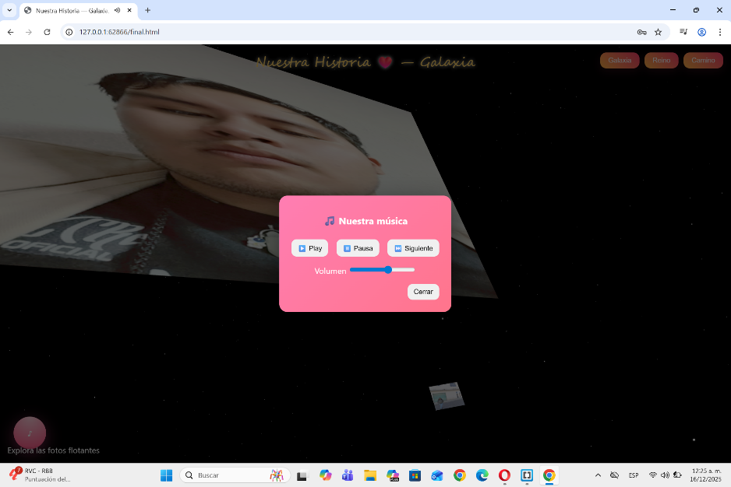
- Sección de planteas, veras tres planetas cada uno con un mensaje diferente
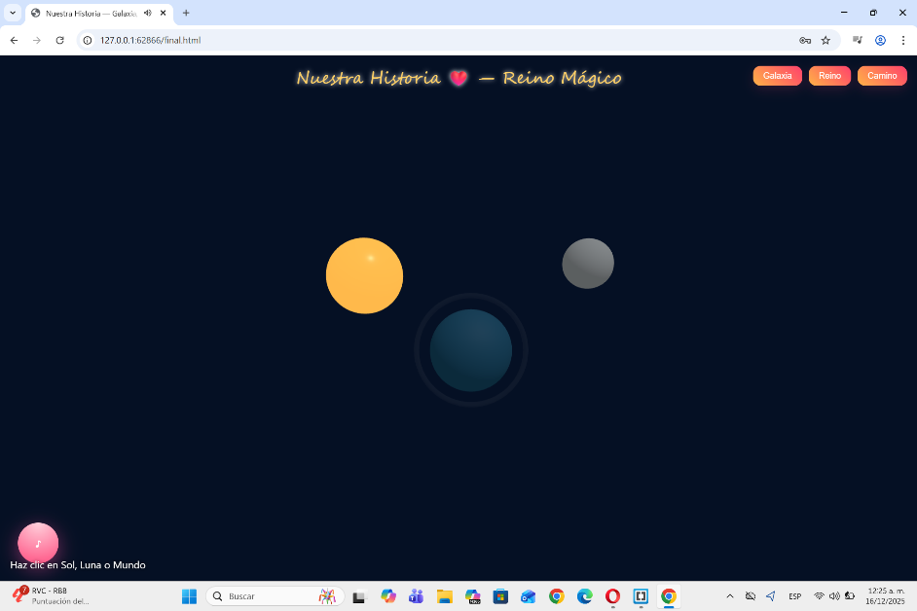

- Sol, el primer punto es el sol con un mensaje especial para ti. Nota “para reiniciar cliquea galaxia o camino y después vuelve a cliquear Reino”

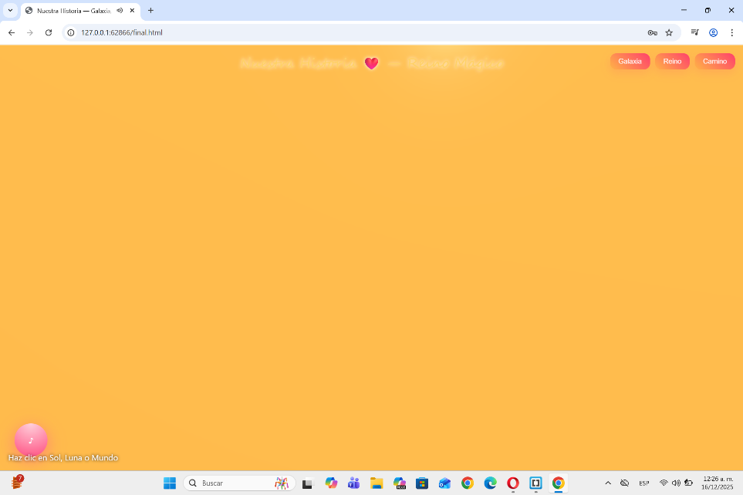
- Luna, al momento de pulsar te aparecerá un mensaje para ti. Nota “para reiniciar cliquea galaxia o camino y después vuelve a cliquear Reino”

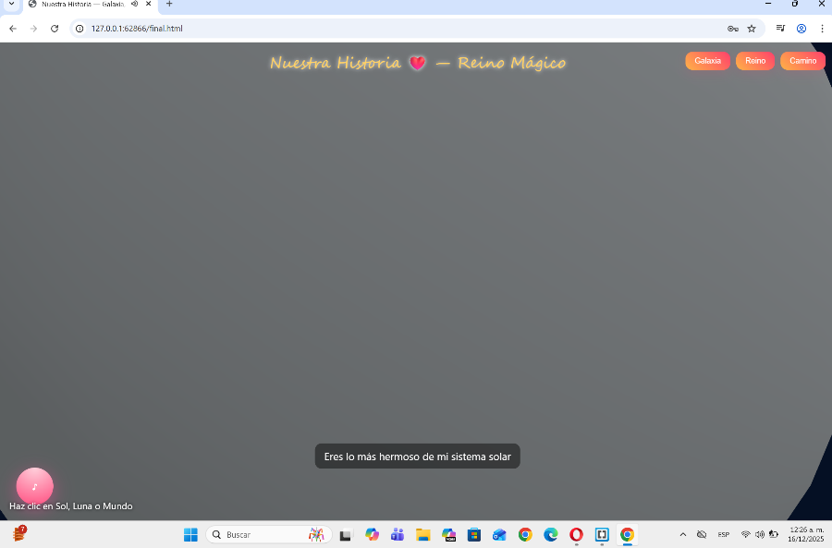

- Mundo al momento de pulsar te aparecerá un mensaje para ti. Nota “para reiniciar cliquea galaxia o camino y después vuelve a cliquear Reino”
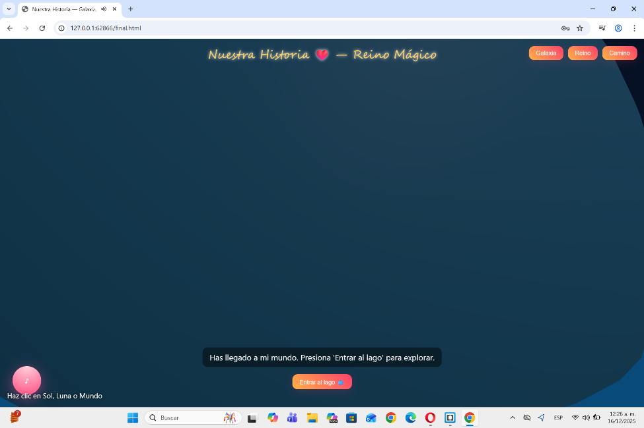
- Camino, al momento de pulsar te aparece una recreación de la zona y el momento de una ocasión muy especial, pulsa el botón rosa y deja que fluya la animación
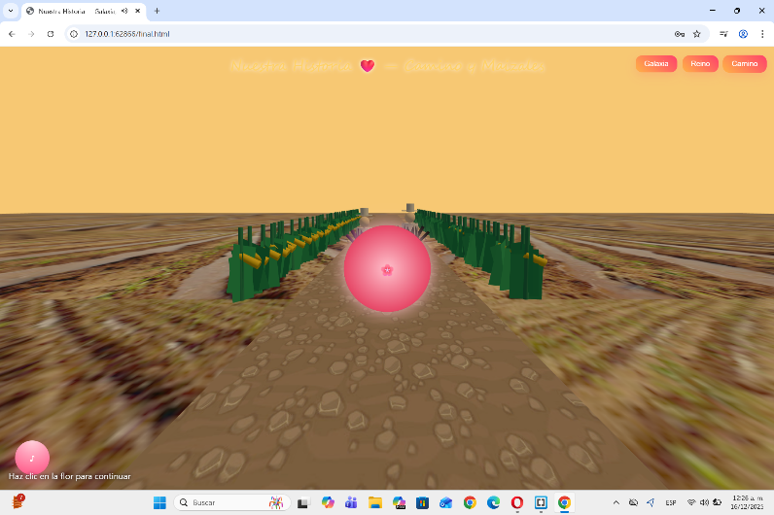
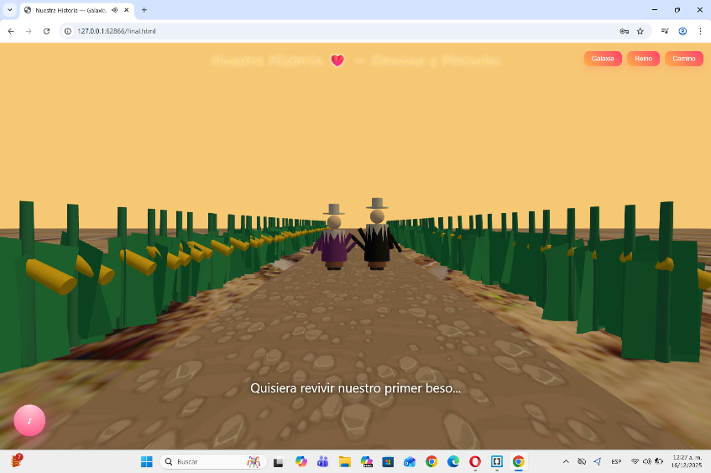
- Al final de la animación aparecerá una foto con un mensaje y un botón para una sorpresa
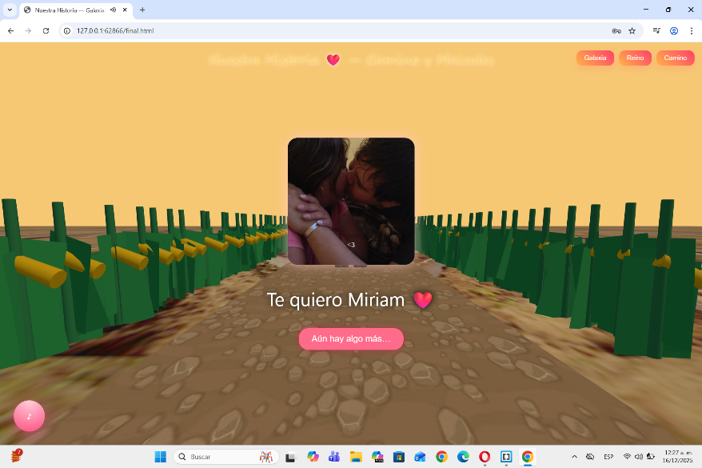

- Después de los filtros de la sorpresa aparecerá la pantalla con un video y botones a sitios de internet, el ultimo botón es para regresar al principio de la galaxia, si no funciona refresca la pagina para el descongelamiento de la pagina
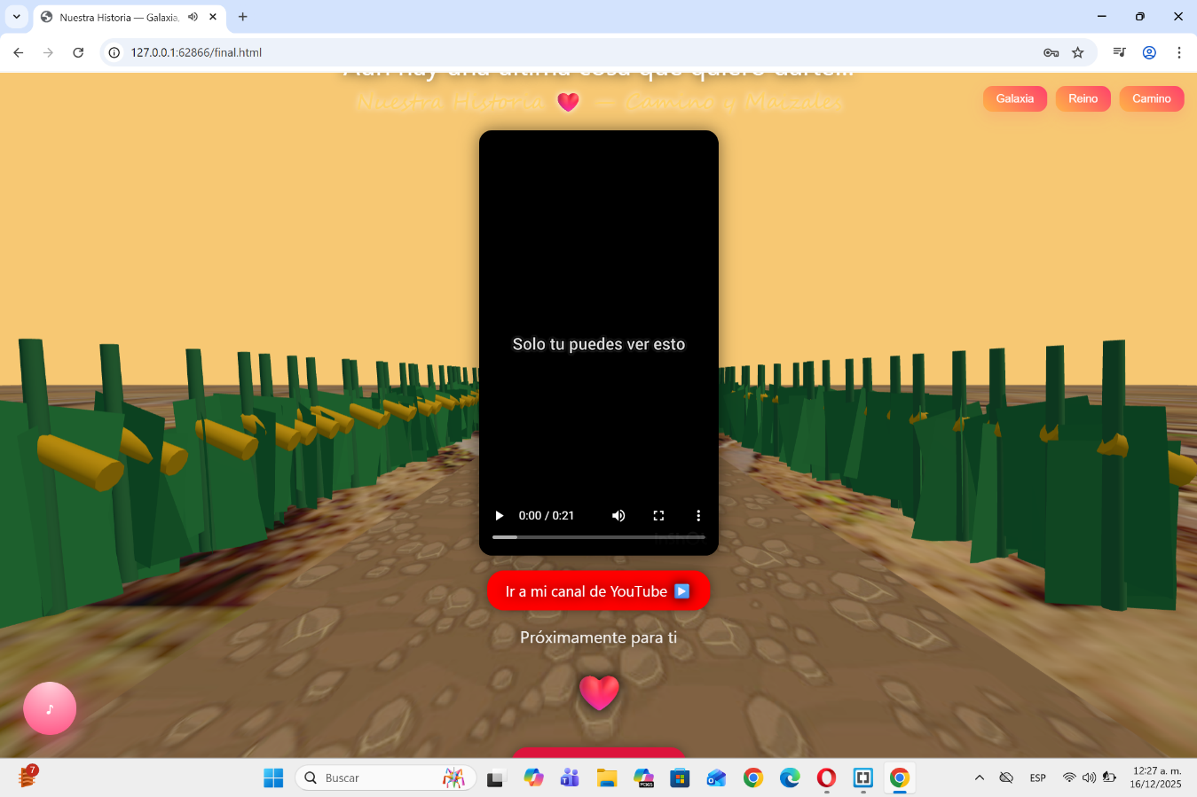
Recomendación, pausa la música con el botón de configuración para ver el video bien.

